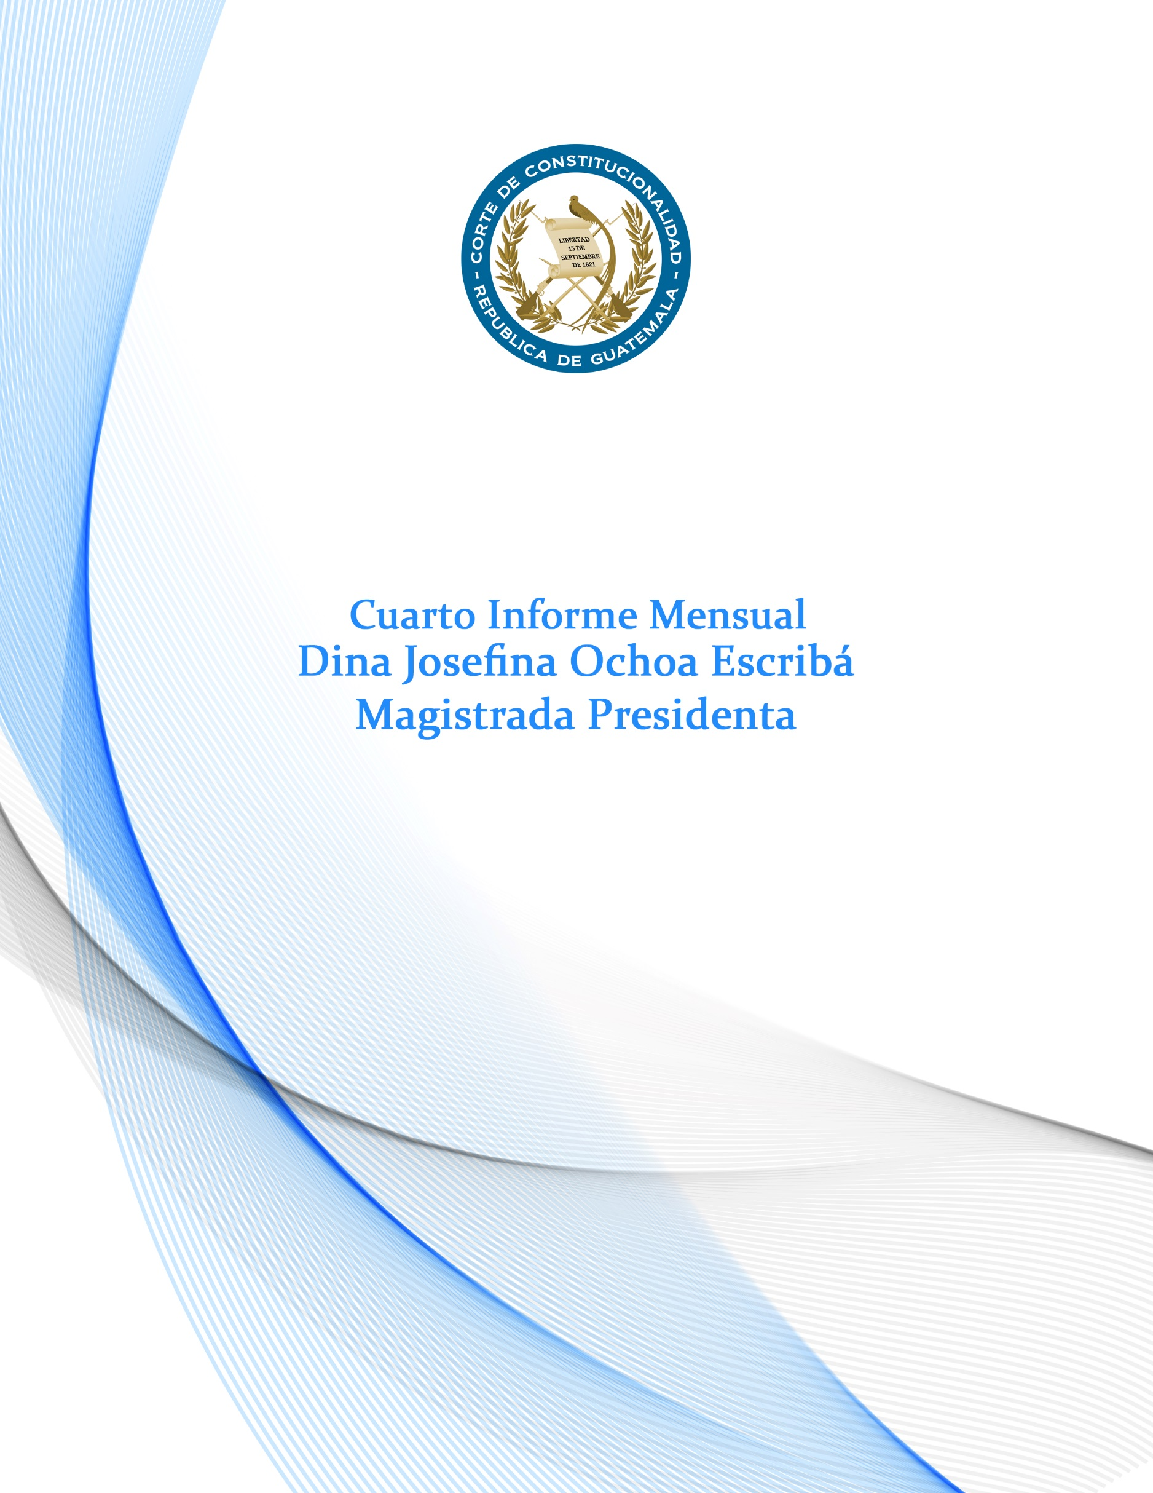

**Índice**

Presentación: 2

1. NÚMERO DE EXPEDIENTES INGRESADOS EN LA CORTE DE CONSTITUCIONALIDAD * ** 4

2. TIPO DE EXPEDIENTES INGRESADOS, ASIGNACIÓN A LA MAGISTRATURA PONENTE Y OTROS INDICADORES DE LA SECRETARÍA GENERAL DE LA CORTE DE CONSTITUCIONALIDAD * 5

3. NÚMERO DE AUTOS EMITIDOS POR EL PLENO DE LA CORTE DE CONSTITUCIONALIDAD (POR MAGISTRATURA Y POR TIPO DE EXPEDIENTE) 15

4. NÚMERO DE SENTENCIAS EMITIDAS POR EL PLENO DE LA CORTE DE CONSTITUCIONALIDAD (POR MAGISTRATURA Y POR TIPO DE EXPEDIENTE) 20

5. NÚMERO DE ACCIONES CONSTITUCIONALES SUSPENDIDAS POR EL PLENO DE LA CORTE DE CONSTITUCIONALIDAD (UNIDAD DE ANÁLISIS Y VIABILIDAD)** (POR MAGISTRATURA Y POR TIPO DE EXPEDIENTE) 22

6. INDICADORES DE LA UNIDAD DE JURISPRUDENCIA Y GACETA* 24

7. INFORME DE EXPEDIENTES ENVIADOS DE LAS SECCIONES ESPECIALIZADAS A LAS MAGISTRATURAS 27

6. AVANCES EN LA IMPLEMENTACIÓN DE POLÍTICAS DE ACCESO A LA JUSTICIA CONSTITUCIONAL PARA LOS GRUPOS EN SITUACIÓN DE VULNERABILIDAD 31

7. OTRAS ACTIVIDADES: 32

# **Presentación:**

Este 14 de agosto se cumplieron cuatro meses de haber asumido la presidencia de la Corte de Constitucionalidad. Desde el momento en que tome posesión he mantenido firme el compromiso por cumplir efectivamente con cada uno de los ejes de trabajo propuestos, implementando las políticas necesarias y llevando a cabo todos los proyectos previstos para este año de gestión al frente del Tribunal Constitucional. En el marco del eje de trabajo de transparencia y rendición de cuentas, por medio de este documento, rindo mi cuarto informe mensual a la ciudadanía guatemalteca del periodo comprendido del 15 de julio al 14 de agosto del año 2018.

Con toda confianza puedo manifestar que, durante estos cuatro meses de trabajo, se ha hecho patente el esfuerzo de todo el personal de la Corte de Constitucionalidad para dar cumplimiento a los lineamientos del plan de trabajo de la gestión 2018-2019, así como llevar a cabo todas las acciones tendientes a la prestación de un servicio de calidad para las usuarias y usuarios de la justicia constitucional. Los indicadores que se presentan en esta rendición de cuentas, dan muestra de los significativos avances en la gestión de casos dentro de la Corte de Constitucionalidad, mismos que son resultado de la voluntad de la Séptima Magistratura por fortalecer el sistema de justicia constitucional, así como el empeño de todas y todos los colaboradores del Tribunal.

Por otro lado, me es grato dar muestra de la puesta en marcha de diferentes proyectos que buscan abrir la puerta de este Tribunal para aquellas personas que forman parte de los grupos en situación de vulnerabilidad. En ese sentido, durante el mes de agosto se dio formal inauguración a la Unidad de Acceso a Personas en Condición de Vulnerabilidad, uno de los principales proyectos dentro del eje de trabajo de acceso a la justicia constitucional con enfoque social.

De igual manera, quiero aprovechar este espacio para rendir cuentas en cuanto a las visitas de trabajo realizadas este mes a la Ciudad de San José, Costa Rica y a la Ciudad de Washington D.C., respectivamente. Ambas visitas tuvieron el objetivo de recabar insumos técnicos para poder fortalecer y potenciar el trabajo que realiza la Corte de Constitucionalidad para la modernización de sus servicios.

Quiero concluir manifestando mi satisfacción al evidenciar, cada nuevo mes, el cumplimiento de los compromisos trazados desde la toma de posesión. Estoy segura que, con el apoyo y compromiso de mis colegas en el pleno, así como de todo el equipo de la Corte de Constitucionalidad, al final de esta gestión presidencial será posible el total cumplimiento de cada una de las metas asumidas al iniciar este mandato.

**MSc. Dina Josefina Ochoa Escribà**

**Magistrada Presidenta**

1. **NÚMERO DE EXPEDIENTES INGRESADOS EN LA CORTE DE CONSTITUCIONALIDAD * \*\***

|  |  |
| --- | --- |
| **Tipo de expediente** | **Cantidad** |
| AMPARO | 4 |
| AMPARO VERBAL | 9 |
| OCURSO DE HECHO | 3 |
| OCURSO DE QUEJA | 43 |
| DUDA DE COMPETENCIA | 3 |
| SOLICITUD INNOMINADA | 2 |
| AMPARO EN ÚNICA INSTANCIA | 106 |
| APELACIÓN DE AUTO EN AMPARO | 104 |
| APELACIÓN DE AUTO POR SUSPENSION | 62 |
| APELACIÓN DE SENTENCIA EN AMPARO | 208 |
| APELACION DE AUTO DE LIQUIDACIÓN DE COSTAS | 2 |
| INCONSTITUCIONALIDAD DE LEY DE CARÁCTER GENERAL | 10 |
| PLANTEAMIENTO DE ERROR SUBSTANCIAL EN EL PROCEDIMIENTO | 9 |
| APELACIÓN DE INCONSTITUCIONALIDAD DE LEY EN CASO CONCRETO | 10 |
|  | **575** |

*Del período del 15 de julio de 2018 al 14 de agosto de 2018 ingresaron a la Corte de Constitucionalidad 575 expedientes.

**\*\*Se hace la salvedad que la Presidencia de la Corte de Constitucionalidad no recibe expedientes durante todo el año de gestión presidencial, razón por la cual algunos rubros que le corresponden aparecen a cero.**

1. **TIPO DE EXPEDIENTES INGRESADOS, ASIGNACIÓN A LA MAGISTRATURA PONENTE Y OTROS INDICADORES DE LA SECRETARÍA GENERAL DE LA CORTE DE CONSTITUCIONALIDAD \***

|  |  |
| --- | --- |
| **Tipo de expediente** | **Cantidad** |
| AMPARO | 2 |
| AMPARO VERBAL | 2 |
| OCURSO DE HECHO | 2 |
| OCURSO DE QUEJA | 8 |
| DUDA DE COMPETENCIA | 2 |
| AMPARO EN ÚNICA INSTANCIA | 26 |
| APELACIÓN DE AUTO EN AMPARO | 28 |
| APELACIÓN DE AUTO POR SUSPENSION | 17 |
| APELACIÓN DE SENTENCIA EN AMPARO | 52 |
| INCONSTITUCIONALIDAD DE LEY DE CARÁCTER GENERAL | 3 |
| PLANTEAMIENTO DE ERROR SUBSTANCIAL EN EL PROCEDIMIENTO | 2 |
| APELACIÓN DE INCONSTITUCIONALIDAD DE LEY EN CASO CONCRETO | 3 |
|  | **147** |

*Del periodo del 15 de julio de 2018 al 14 de agosto de 2018, le fueron asignados de manera aleatoria por el Sistema Informático de Expedientes de la Corte de Constitucionalidad a la Magistratura I, los expedientes arriba detallados para la emisión de auto o sentencia definitiva.

|  |  |
| --- | --- |
| **Tipo de expediente** | **Cantidad** |
| AMPARO VERBAL | 2 |
| OCURSO DE HECHO | 1 |
| OCURSO DE QUEJA | 9 |
| DUDA DE COMPETENCIA | 1 |
| SOLICITUD INNOMINADA | 1 |
| AMPARO EN ÚNICA INSTANCIA | 28 |
| APELACIÓN DE AUTO EN AMPARO | 25 |
| APELACIÓN DE AUTO POR SUSPENSION | 17 |
| APELACIÓN DE SENTENCIA EN AMPARO | 51 |
| INCONSTITUCIONALIDAD DE LEY DE CARÁCTER GENERAL | 3 |
| PLANTEAMIENTO DE ERROR SUBSTANCIAL EN EL PROCEDIMIENTO | 2 |
| APELACIÓN DE INCONSTITUCIONALIDAD DE LEY EN CASO CONCRETO | 2 |
|  | **142** |

*Del periodo del 15 de julio de 2018 al 14 de agosto de 2018, le fueron asignados de manera aleatoria por el Sistema Informático de Expedientes de la Corte de Constitucionalidad, a la Magistratura II, los expedientes arriba detallados para la emisión de sentencia o auto definitivo.

|  |  |
| --- | --- |
| **Tipo de expediente** | **Cantidad** |
| AMPARO | 2 |
| AMPARO VERBAL | 2 |
| OCURSO DE QUEJA | 12 |
| AMPARO EN ÚNICA INSTANCIA | 26 |
| APELACIÓN DE AUTO EN AMPARO | 25 |
| APELACIÓN DE AUTO POR SUSPENSION | 14 |
| APELACIÓN DE SENTENCIA EN AMPARO | 53 |
| APELACION DE AUTO DE LIQUIDACIÓN DE COSTAS | 1 |
| INCONSTITUCIONALIDAD DE LEY DE CARÁCTER GENERAL | 2 |
| PLANTEAMIENTO DE ERROR SUBSTANCIAL EN EL PROCEDIMIENTO | 3 |
| APELACIÓN DE INCONSTITUCIONALIDAD DE LEY EN CASO CONCRETO | 1 |
|  | **141** |

*Del periodo del 15 de julio de 2018 al 14 de agosto de 2018, le fueron asignados de manera aleatoria por el Sistema Informático de Expedientes de la Corte de Constitucionalidad, a la Magistratura III los expedientes arriba detallados, para la emisión de sentencia o auto definitivo.

|  |  |
| --- | --- |
| **Tipo de expediente** | **Cantidad** |
| AMPARO VERBAL | 3 |
| OCURSO DE QUEJA | 14 |
| SOLICITUD INNOMINADA | 1 |
| AMPARO EN ÚNICA INSTANCIA | 26 |
| APELACIÓN DE AUTO EN AMPARO | 26 |
| APELACIÓN DE AUTO POR SUSPENSION | 14 |
| APELACIÓN DE SENTENCIA EN AMPARO | 52 |
| APELACION DE AUTO DE LIQUIDACIÓN DE COSTAS | 1 |
| INCONSTITUCIONALIDAD DE LEY DE CARÁCTER GENERAL | 2 |
| PLANTEAMIENTO DE ERROR SUBSTANCIAL EN EL PROCEDIMIENTO | 2 |
| APELACIÓN DE INCONSTITUCIONALIDAD DE LEY EN CASO CONCRETO | 4 |
|  | **145** |

*Del periodo del 15 de julio de 2018 al 14 de agosto de 2018, le fueron asignados de manera aleatoria por el Sistema Informático de Expedientes de la Corte de Constitucionalidad, a la Magistratura IV, los expedientes arriba detallados.

|  |  |
| --- | --- |
| **Tipo de expediente** | **Cantidad** |
| AMPARO EN ÚNICA INSTANCIA | 84 |
| APELACION DE AUTO DE LIQUIDACIÓN DE COSTAS | 4 |
| APELACIÓN DE AUTO EN AMPARO | 140 |
| APELACIÓN DE AUTO POR SUSPENSION | 87 |
| APELACIÓN DE INCONSTITUCIONALIDAD DE LEY EN CASO CONCRETO | 10 |
| APELACIÓN DE SENTENCIA EN AMPARO | 279 |
| INCONSTITUCIONALIDAD DE LEY DE CARÁCTER GENERAL | 5 |
| OCURSO DE QUEJA | 47 |
| PLANTEAMIENTO DE ERROR SUBSTANCIAL EN EL PROCEDIMIENTO | 13 |
|  | **669** |

*Del periodo del 15 de julio de 2018 al 14 de agosto de 2018, se trasladaron a las distintas Magistraturas, así como a las secciones penal, laboral, familia y tributaria los expedientes arriba detallados para que se emitiera el auto o sentencia respectiva.

|  |  |
| --- | --- |
| **Tipo de expediente** | **Cantidad** |
| AMPARO EN ÚNICA INSTANCIA | 86 |
| APELACION DE AUTO DE LIQUIDACIÓN DE COSTAS | 5 |
| APELACIÓN DE AUTO EN AMPARO | 152 |
| APELACIÓN DE AUTO POR SUSPENSION | 95 |
| APELACIÓN DE INCONSTITUCIONALIDAD DE LEY EN CASO CONCRETO | 7 |
| APELACIÓN DE SENTENCIA EN AMPARO | 217 |
| INCONSTITUCIONALIDAD DE LEY DE CARÁCTER GENERAL | 3 |
| OCURSO DE QUEJA | 63 |
| PLANTEAMIENTO DE ERROR SUBSTANCIAL EN EL PROCEDIMIENTO | 10 |
|  | **638** |

*Del periodo del 15 de julio de 2018 al 14 de agosto de 2018, fueron trasladados a Secretaría General 638 expedientes los cuales ya cuentan con auto o sentencia definitiva, con el objeto de continuar con su diligenciamiento (notificación del auto o sentencia, elaboración de la certificación contentiva de la ejecutoria, así como la remisión de los antecedentes al tribunal de origen y elaboración de la resolución de archivo de cada uno de los expedientes).

|  |  |
| --- | --- |
| **Tipo de expediente** | **Cantidad** |
| AMPARO | 2 |
| AMPARO EN ÚNICA INSTANCIA | 199 |
| AMPARO VERBAL | 7 |
| APELACION DE AUTO DE LIQUIDACIÓN DE COSTAS | 6 |
| APELACIÓN DE AUTO EN AMPARO | 181 |
| APELACIÓN DE AUTO POR SUSPENSION | 81 |
| APELACIÓN DE INCONSTITUCIONALIDAD DE LEY EN CASO CONCRETO | 19 |
| APELACIÓN DE SENTENCIA EN AMPARO | 419 |
| DUDA DE COMPETENCIA | 3 |
| INCONSTITUCIONALIDAD DE LEY DE CARÁCTER GENERAL | 16 |
| OCURSO DE HECHO | 1 |
| OCURSO DE QUEJA | 69 |
| OPINIÓN CONSULTIVA | 1 |
| PLANTEAMIENTO DE ERROR SUBSTANCIAL EN EL PROCEDIMIENTO | 15 |
| SOLICITUD INNOMINADA | 2 |
|  | **1021** |

*Del periodo del 15 de julio de 2018 al 14 de agosto de 2018, fueron trasladados de Secretaría General al Archivo 1021 expedientes, dentro de los cuales se encuentran certificaciones contentivas de ejecutoria, así como resoluciones de archivo de cada uno de los expedientes.

|  |  |
| --- | --- |
| **Tipo de notificación** | **Cantidad** |
| DESPACHO | 132 |
| ELECTRÓNICA | 1464 |
| ESTRADO | 150 |
| PERSONAL | 4015 |
|  | **5761** |

*Del periodo del 15 de julio de 2018 al 14 de agosto de 2018, fueron realizados 5761 actos de comunicación por los notificadores del Centro de Notificaciones de esta Corte, dentro de los cuales se incluyen notificaciones por despacho, por los estrados de este tribunal y de manera personal y las realizadas de manera electrónica por los distintos oficiales de Secretaría General tanto de trámite como de ejecutorias.

|  |  |
| --- | --- |
| **Tipo de expediente** | **Cantidad** |
| AMPARO | 1 |
| AMPARO EN ÚNICA INSTANCIA | 786 |
| AMPARO VERBAL | 6 |
| APELACION DE AUTO DE LIQUIDACIÓN DE COSTAS | 6 |
| APELACIÓN DE AUTO EN AMPARO | 243 |
| APELACIÓN DE AUTO POR SUSPENSION | 85 |
| APELACIÓN DE INCONSTITUCIONALIDAD DE LEY EN CASO CONCRETO | 54 |
| APELACIÓN DE SENTENCIA EN AMPARO | 1420 |
| DUDA DE COMPETENCIA | 12 |
| INCONSTITUCIONALIDAD DE LEY DE CARÁCTER GENERAL | 70 |
| OCURSO DE QUEJA | 113 |
| PLANTEAMIENTO DE ERROR SUBSTANCIAL EN EL PROCEDIMIENTO | 5 |
| SOLICITUD INNOMINADA | 1 |
|  | **2802** |

*Del periodo del 15 de julio de 2018 al 14 de agosto de 2018, fueron emitidas 2802 resoluciones de trámite en forma electrónica, dentro de los distintos asuntos que se conocen en esta Corte.

|  |  |
| --- | --- |
| **SECCION** | **CANTIDAD** |
| SECCION DE FAMILIA | 23 |
| SECCION LABORAL | 132 |
| SECCION PENAL | 64 |
| SECCION TRIBUTARIA ADMINISTRATIVA | 65 |
|  | **284** |

|  |  |
| --- | --- |
| **Magistratura** | **Cantidad** |
| MAGISTRATURA I | 94 |
| MAGISTRATURA II | 112 |
| MAGISTRATURA III | 99 |
| MAGISTRATURA IV | 75 |
| PRESIDENCIA | 5 |
|  | **385** |

*Este dato incluye expedientes nuevos que ingresaron al Tribunal, expedientes remitidos por la presentación de aclaración y/o ampliación y aclaraciones de oficio.

1. **NÚMERO DE AUTOS EMITIDOS POR EL PLENO DE LA CORTE DE CONSTITUCIONALIDAD (POR MAGISTRATURA Y POR TIPO DE EXPEDIENTE)**

|  |  |  |  |  |  |  |  |
| --- | --- | --- | --- | --- | --- | --- | --- |
|  | PRESIDENCIA | MAGISTRATURA I | MAGISTRATURA  II | MAGISTRATURA III | MAGISTRATURA IV | SECRETARIA | TOTAL |
| APELACIÓN DE AUTO EN AMPARO | 0 | 28 | 35 | 45 | 36 | 0 | **144** |
| APELACIÓN DE AUTO POR SUSPENSIÓN | 1 | 20 | 15 | 24 | 21 | 0 | **81** |
| OCURSO DE QUEJA | 0 | 21 | 7 | 12 | 12 | 0 | **52** |
| PLANTEAMIENTO DE ERROR SUBSTANCIAL EN EL PROCEDIMIENTO | 0 | 3 | 2 | 2 | 2 | 0 | **9** |
| OCURSO DE HECHO | 0 | 0 | 0 | 0 | 0 | 0 | **0** |
| ACLARACIÓN Y/0 AMPLIACIÓN | 9 | 22 | 15 | 16 | 8 | 7 | **77** |
| ACLARACIÓN Y/0 AMPLIACIÓN DE OFICIO | 1 | 6 | 3 | 4 | 2 | 0 | **16** |
| APMF Y PREVIOS | 3 | 4 | 3 | 2 | 3 | 0 | **15** |
| DESISTIMIENTO | 1 | 0 | 2 | 0 | 0 | 1 | **4** |
| EJECUCIÓN SENTENCIA | 0 | 1 | 0 | 0 | 0 | 1 | **2** |
| LIQUIDACIÓN COSTAS | 0 | 0 | 1 | 2 | 2 | 0 | **5** |
| RECHAZO DE SOLICITUDES | 0 | 0 | 0 | 0 | 0 | 21 | **21** |
| VARIOS | 7 | 1 | 1 | 1 | 0 | 20 | **30** |
| TOTAL | **22** | **106** | **84** | **108** | **86** | **50** | **456** |

* Del periodo del 15 de junio de 2018 al 14 de julio de 2018, fueron emitidos 456 autos, dentro de las distintas incidencias procesales que se conocen en esta Corte.

**CUADRO COMPARATIVO DE AUTOS EMITIDOS EN LOS PRIMEROS CUATRO MESES DE GESTIÓN PRESIDENCIAL**

|  |  |  |  |  |  |
| --- | --- | --- | --- | --- | --- |
| MAG | 14/04 - 14/05 | 15/05 – 14/06 | 15/06-14/07 | 15/07-14/08 | TOTALES |
| PRESIDENCIA | 36 | 25 | 19 | 22 | **102** |
| MAGISTRATURA  I | 66 | 73 | 83 | 106 | **328** |
| MAGISTRATURA  II | 67 | 83 | 74 | 84 | **308** |
| MAGISTRATURA  III | 72 | 86 | 73 | 108 | **339** |
| MAGISTRATURA  IV | 5 | 38 | 61 | 86 | **190** |
| SECRETARIA GENERAL | 35 | 29 | 35 | 50 | **149** |
| TOTALES | **281** | **334** | **345** | **456** | **1416** |

1. **NÚMERO DE SENTENCIAS EMITIDAS POR EL PLENO DE LA CORTE DE CONSTITUCIONALIDAD (POR MAGISTRATURA Y POR TIPO DE EXPEDIENTE)**

|  |  |  |  |  |  |
| --- | --- | --- | --- | --- | --- |
| MAG | APELACIÓN DE SENTENCIA EN AMPARO | INCONSTITUCIONALIDAD EN CASO CONCRETO | AMPARO EN ÚNICA INSTANCIA | INCONSTITUCIONALIDAD GENERAL | TOTALES |
| PRESIDENCIA | 16 | 0 | 8 | 0 | **16** |
| MAGISTRATURA  I | 54 | 1 | 10 | 0 | **65** |
| MAGISTRATURA  II | 31 | 1 | 11 | 0 | **43** |
| MAGISTRATURA  III | 32 | 1 | 9 | 1 | **43** |
| MAGISTRATURA  IV | 16 | 5 | 0 | 1 | **22** |
| TOTALES | **141** | **8** | **38** | **2** | **189** |

* Del periodo del 15 de julio de 2018 al 14 de agosto de 2018, fueron emitidas 189 sentencias, dentro de los distintos planteamientos que se conocen en esta Corte.

**Se hace la acotación que los días del 18 al 20 de septiembre y 30 de septiembre al 03 de agosto del año en curso, por las visitas oficiales realizadas por la Magistrada Presidenta a las ciudades de San José, Costa Rica y Washington DC, EE. UU, respectivamente, se dejó a disposición la agenda del pleno al Magistrado Vocal I, quien asumió interinamente la presidencia del Tribunal, para que pudiera convocar aquellos expedientes que estimara necesario. De ahí la baja sustancial en la emisión de sentencias para el periodo objeto del presente informe.

**CUADRO COMPARATIVO DE SENTENCIAS EMITIDAS ENTRE EL PRIMER, SEGUNDO Y TERCER MES DE GESTIÓN PRESIDENCIAL**

|  |  |  |  |  |  |
| --- | --- | --- | --- | --- | --- |
| MAG | 14/04 - 14/05 | 15/05 – 14/06 | 15/06-14/07 | 15/07-14/08 | TOTALES |
| PRESIDENCIA | 52 | 98 | 77 | 16 | **243** |
| MAGISTRATURA  I | 49 | 95 | 112 | 65 | **321** |
| MAGISTRATURA  II | 60 | 99 | 77 | 43 | **279** |
| MAGISTRATURA  III | 38 | 74 | 73 | 43 | **228** |
| MAGISTRATURA  IV | 31 | 10 | 9 | 22 | **72** |
| TOTALES | **230** | **376** | **348** | **189** | **1143** |

1. **NÚMERO DE ACCIONES CONSTITUCIONALES SUSPENDIDAS POR EL PLENO DE LA CORTE DE CONSTITUCIONALIDAD (UNIDAD DE ANÁLISIS Y VIABILIDAD)** (POR MAGISTRATURA Y POR TIPO DE EXPEDIENTE)**

|  |  |  |  |  |  |  |
| --- | --- | --- | --- | --- | --- | --- |
| MAG | APELACIÓN DE SENTENCIA EN AMPARO | INC. EN CASO CONCRETO | AMPARO EN ÚNICA INSTANCIA | INC. GENERAL | SENTENCIAS DE SALUD Y VIDA | TOTALES |
| PRESIDENCIA | 0 | 0 | 0 | 0 | **0** | **0** |
| MAGISTRATURA  I | 2 | 1 | 4 | 0 | **0** | **7** |
| MAGISTRATURA  II | 9 | 2 | 3 | 0 | **1** | **15** |
| MAGISTRATURA  III | 2 | 0 | 2 | 0 | **3** | **7** |
| MAGISTRATURA  IV | 3 | 1 | 4 | 0 | **0** | **8** |
| TOTALES | **16** | **4** | **13** | **0** | **4** | **37** |

* Del periodo del 15 de julio de 2018 al 14 de agosto de 2018, fueron suspendidas 33 acciones constitucionales, dentro de los distintos planteamientos que se conocen en esta Corte.

** La Unidad de Análisis y Viabilidad que tiene como función principal determinar la viabilidad de las garantías constitucionales que ingresa a la sede del Tribunal ya sea por conocimiento directo o por conocimiento en grado. La Unidad, integrada por un representante de cada magistratura, tiene la responsabilidad de verificar si las acciones promovidas cumplen o no con los presupuestos procesales para su prosecución procesal.

**CUADRO COMPARATIVO DE LAS ACCIONES CONSTITUCIONALES SUSPENDIDAS EN LOS PRIMEROS CUATRO MESES DE GESTIÓN PRESIDENCIAL**

|  |  |  |  |  |  |
| --- | --- | --- | --- | --- | --- |
| MAG | 14/04 - 14/05 | 15/05 – 14/06 | 15/06-14/07 | 15/07-14/08 | TOTALES |
| PRESIDENCIA | 1 | 2 | 0 | 0 | **3** |
| MAGISTRATURA  I | 7 | 3 | 6 | 7 | **23** |
| MAGISTRATURA  II | 14 | 5 | 5 | 15 | **39** |
| MAGISTRATURA  III | 12 | 11 | 7 | 7 | **37** |
| MAGISTRATURA  IV | 1 | 6 | 4 | 8 | **19** |
| TOTALES | **35** | **27** | **22** | **37** | **121** |



1. **INDICADORES DE LA UNIDAD DE JURISPRUDENCIA Y GACETA\***

*Fuente: Unidad de Jurisprudencia y Gaceta

1. **INFORME DE EXPEDIENTES ENVIADOS DE LAS SECCIONES ESPECIALIZADAS A LAS MAGISTRATURAS**
2. **SECCIÓN LABORAL**

|  |  |
| --- | --- |
| MAGISTRATURA | NÚMERO DE CASOS ENVIADOS |
| PRESIDENCIA | **1** |
| MAG. I | **19** |
| MAG. II | **17** |
| MAG. III | **22** |
| MAG. IV | **21** |
| TOTAL | **80** |

**\***Este indicador comprende todos los expedientes nuevos remitidos por las secciones especializadas del Tribunal a cada una de las cinco magistraturas del período del 15 de julio al 14 de agosto del presente año.

1. **SECCIÓN ADMINISTRATIVA TRIBUTARIA**

|  |  |
| --- | --- |
| MAGISTRATURA | NÚMERO DE CASOS ENVIADOS |
| PRESIDENCIA | **2** |
| MAG. I | **38** |
| MAG. II | **9** |
| MAG. III | **21** |
| MAG. IV | **5** |
| TOTAL | **75** |

1. **SECCIÓN PENAL**

|  |  |
| --- | --- |
| MAGISTRATURA | NÚMERO DE CASOS ENVIADOS |
| PRESIDENCIA | **4** |
| MAG. I | **22** |
| MAG. II | **14** |
| MAG. III | **19** |
| MAG. IV | **7** |
| TOTAL | **66** |

1. **SECCIÓN DE FAMILIA Y MENORES**

|  |  |
| --- | --- |
| MAGISTRATURA | NÚMERO DE CASOS ENVIADOS |
| PRESIDENCIA | **0** |
| MAG. I | **3** |
| MAG. II | **3** |
| MAG. III | **2** |
| MAG. IV | **5** |
| TOTAL | **13** |

1. **AVANCES EN LA IMPLEMENTACIÓN DE POLÍTICAS DE ACCESO A LA JUSTICIA CONSTITUCIONAL PARA LOS GRUPOS EN SITUACIÓN DE VULNERABILIDAD**
2. **Inauguración de la *Unidad de Atención a Grupos en Situación de Vulnerabilidad*:** El pasado 10 de agosto se inauguró oficialmente la Unidad de Atención a Grupos en Situación de Vulnerabilidad. La referida Unidad tiene el objetivo de atender de manera especializada la aplicación correcta de la normativa convencional, nacional e internacional, en aquellos casos relacionados a personas en condiciones de vulnerabilidad, en las cuales se identifiquen relaciones asimétricas de poder, discriminación, prejuicios, estereotipos o cualquier otra acción, creencia o actitud que afecte negativamente el ejercicio de los derechos humanos. De esa cuenta con la conformación de la referida dependencia se busca fomentar una cultura de inclusión y respeto a los derechos humanos.

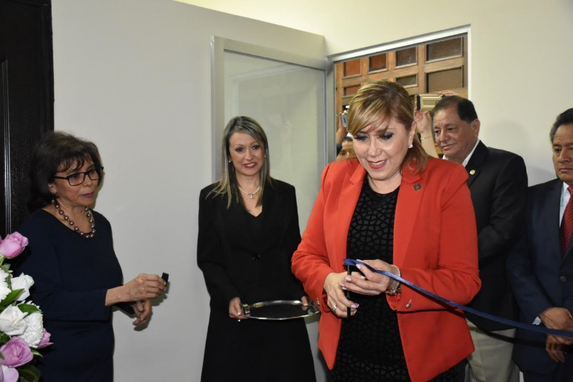Como parte de las líneas de acción de la Unidad de Atención a Personas en Condiciones de Vulnerabilidad, se tiene contemplado la formación y sensibilización del personal administrativo y jurídico de la Corte; la eliminación de las barreras arquitectónicas, a través de la implementación de rampas y elevadores; así como la suscripción de convenios y cartas de entendimiento con instituciones y organizaciones sociales, con la finalidad de afianzar relaciones de cooperación que favorezcan a la implementación de acciones afirmativas que garanticen el acceso a la justicia constitucional de estos sectores sociales.

En el marco del acto protocolario de inauguración de la Unidad, celebrado en la Sala de Vistas del Tribunal Constitucional, se desarrolló la conferencia: “Reflexiones sobre género, justicia y bioderecho. Vulnerabilidad con rostro de …niña y mujer” a cargo del MSc. José Joaquín Alvarado Acuña, Letrado de la Sala Constitucional de la República de Costa Rica, experto internacional. Asimismo, se realizó el Taller de casos: “Acceso a la justicia constitucionalidad de las personas en condiciones de vulnerabilidad”, dirigida a letrados de esta institución y a personas en condiciones de vulnerabilidad. Estas actividades fueron posibles gracias al apoyo técnico brindado por la Agencia de los Estados para el Desarrollo Internacional –USAID–.

1. **Otras actividades:**
2. **Visita a la ciudad de San José de la República de Costa Rica por la conmemoración del 40 aniversario de la Corte Interamericana de Derechos Humanos:** En el marco de la invitación formulada a la señora Magistrada Presidenta para participar en el 40 Aniversario de la entrada en vigor de la Convención Americana sobre Derechos Humanos y de la creación de la Corte Interamericana de Derechos Humanos, que se celebró en la ciudad de San José, Costa Rica del 18 al 19 de julio del año en curso, y por la invitación proferida por el Presidente de la Sala Cuarta Constitucional de ese país, Señor Fernando Cruz, para visitar sus instalaciones y conocer los sistemas de gestión que ese órgano jurisdiccional diseñado para el funcionamiento de sus procesos internos, se conformó una comisión de trabajo integrada por la Magistrada Presidenta y colaboradores del Tribunal Constitucional con el objetivo de recabar valiosos insumos que aporten a las políticas de modernización impulsadas por la Corte de Constitucionalidad.

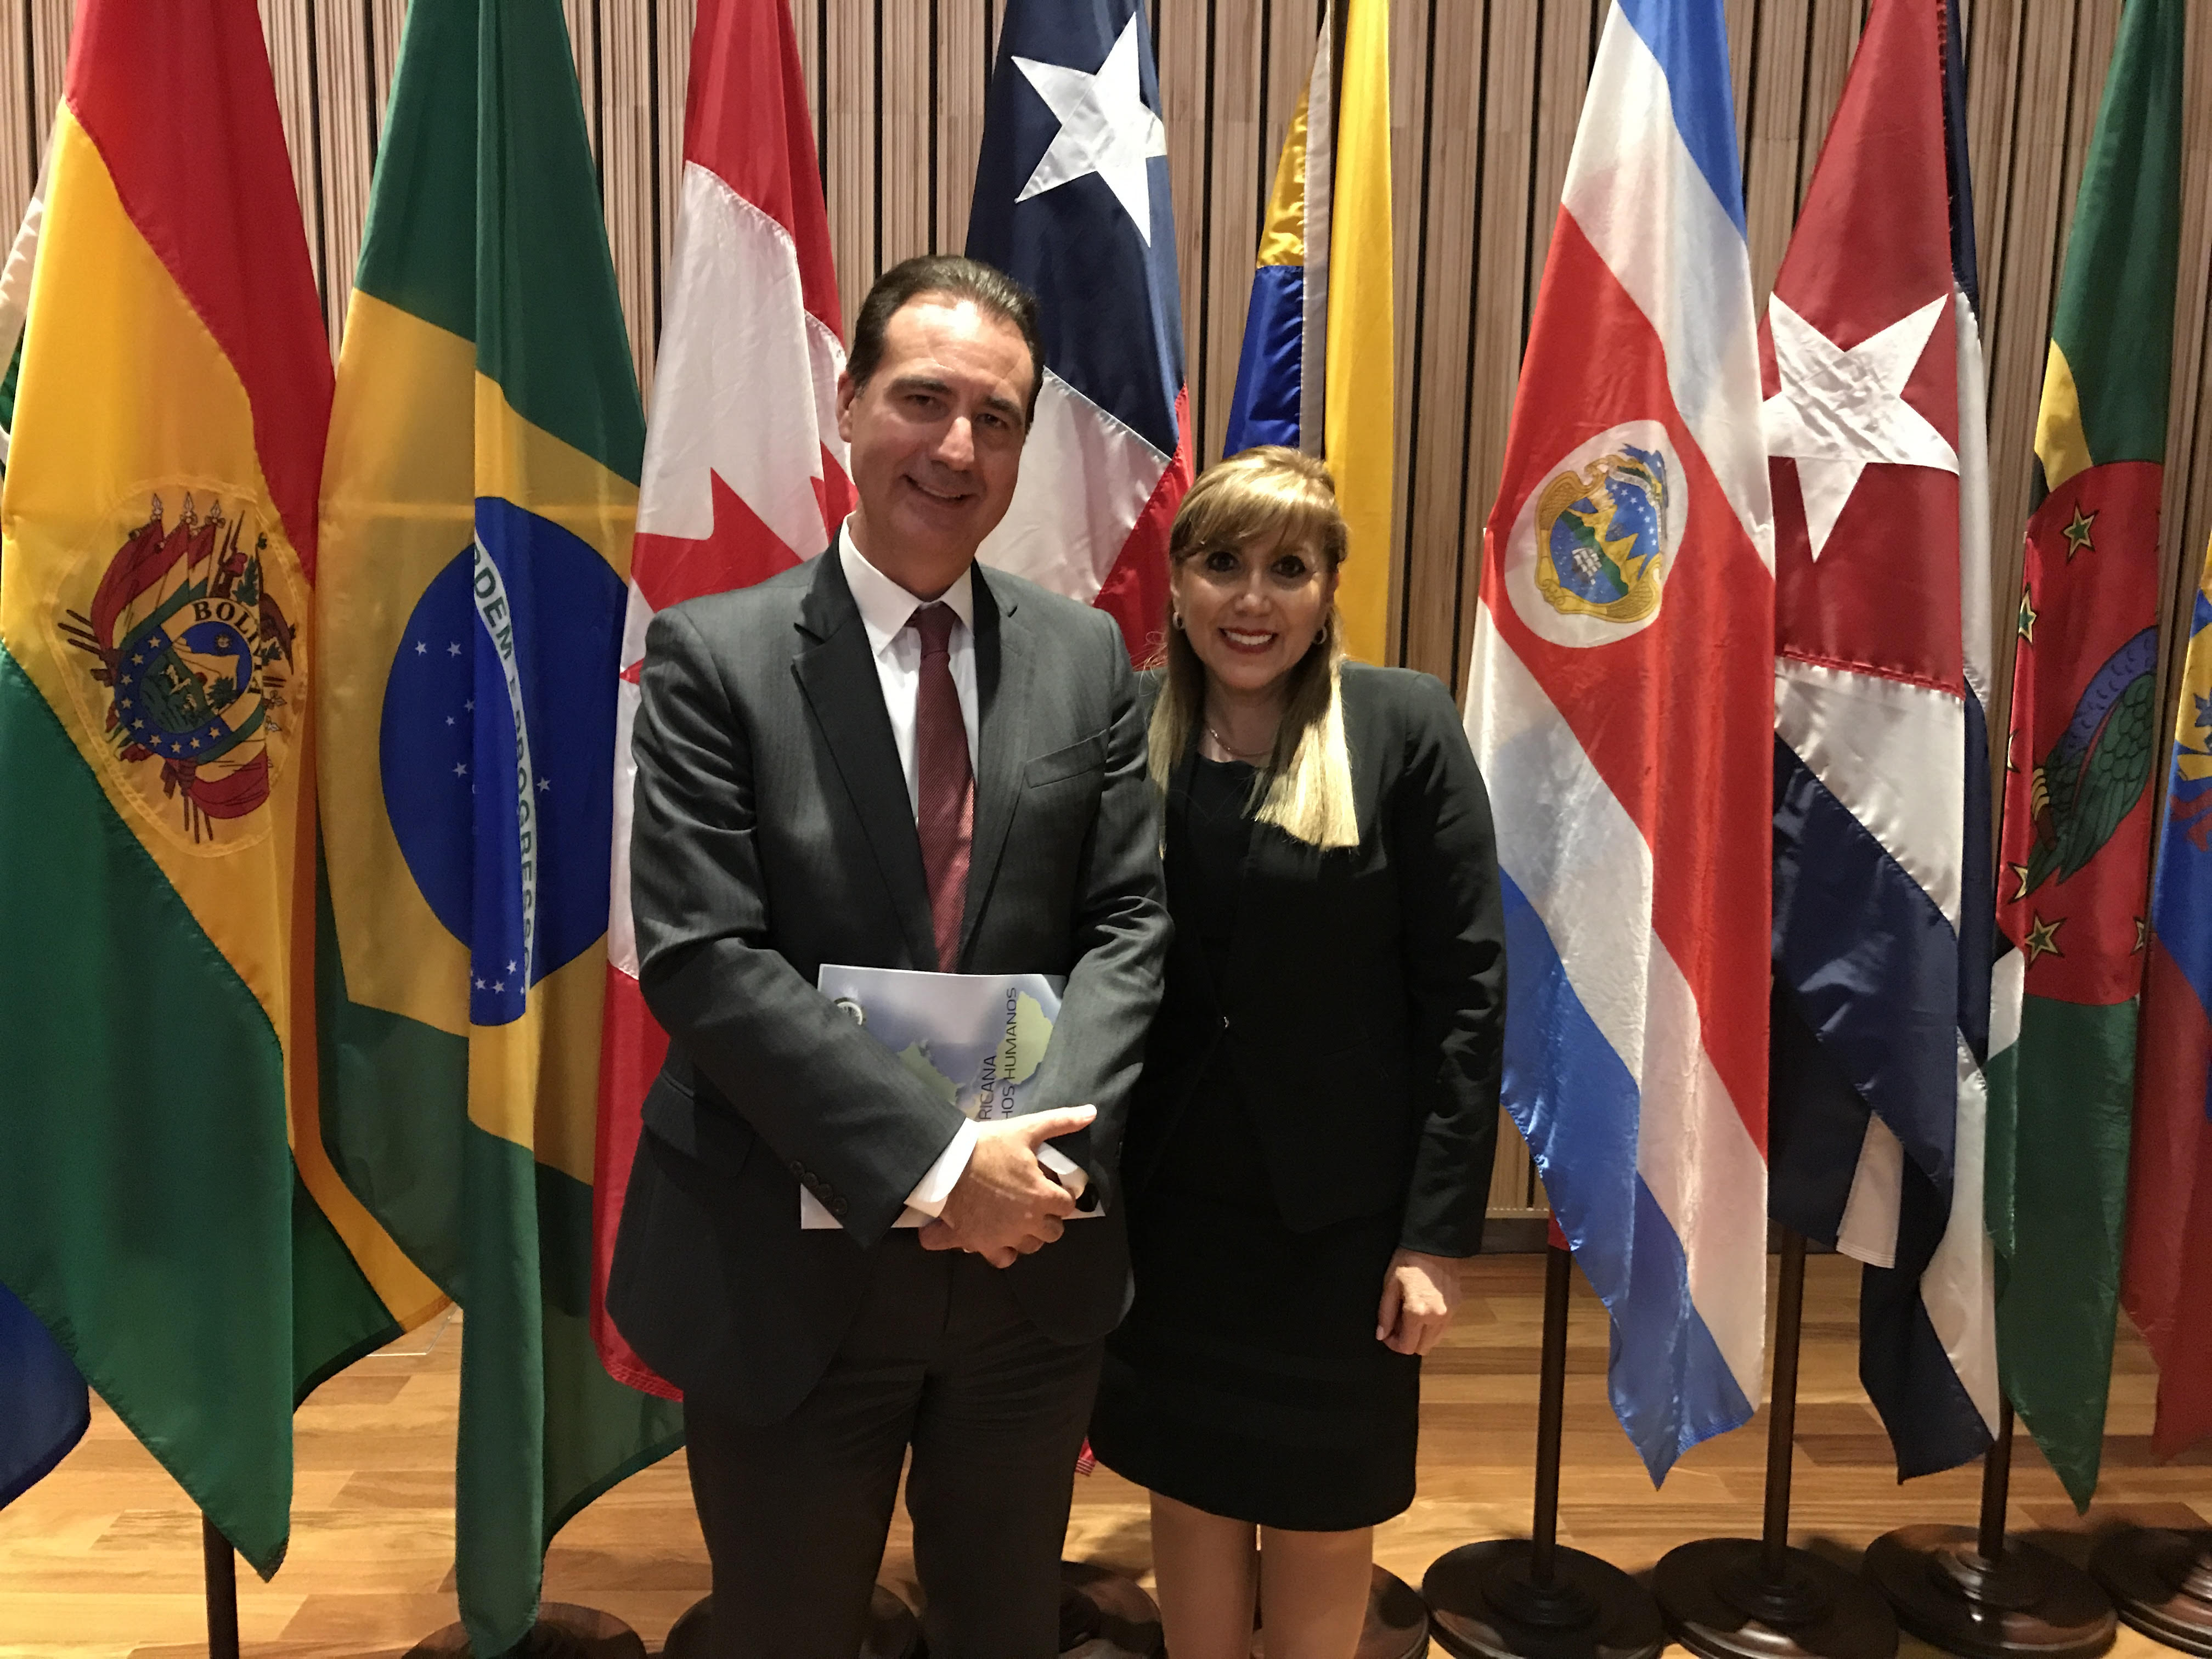

Para los efectos correspondientes, la visita al país centroamericano se dividió de la siguiente manera:

* Primera jornada (40 Aniversario de la entrada en vigor de la Convención Americana sobre Derechos Humanos y de la creación de la Corte Interamericana de Derechos Humanos)
* Segunda jornada (40 Aniversario de la entrada en vigor de la Convención Americana sobre Derechos Humanos y de la creación de la Corte Interamericana de Derechos Humanos)
* Tercera jornada (Visita a la sede de la Sala Cuarta Constitucional de Costa Rica)

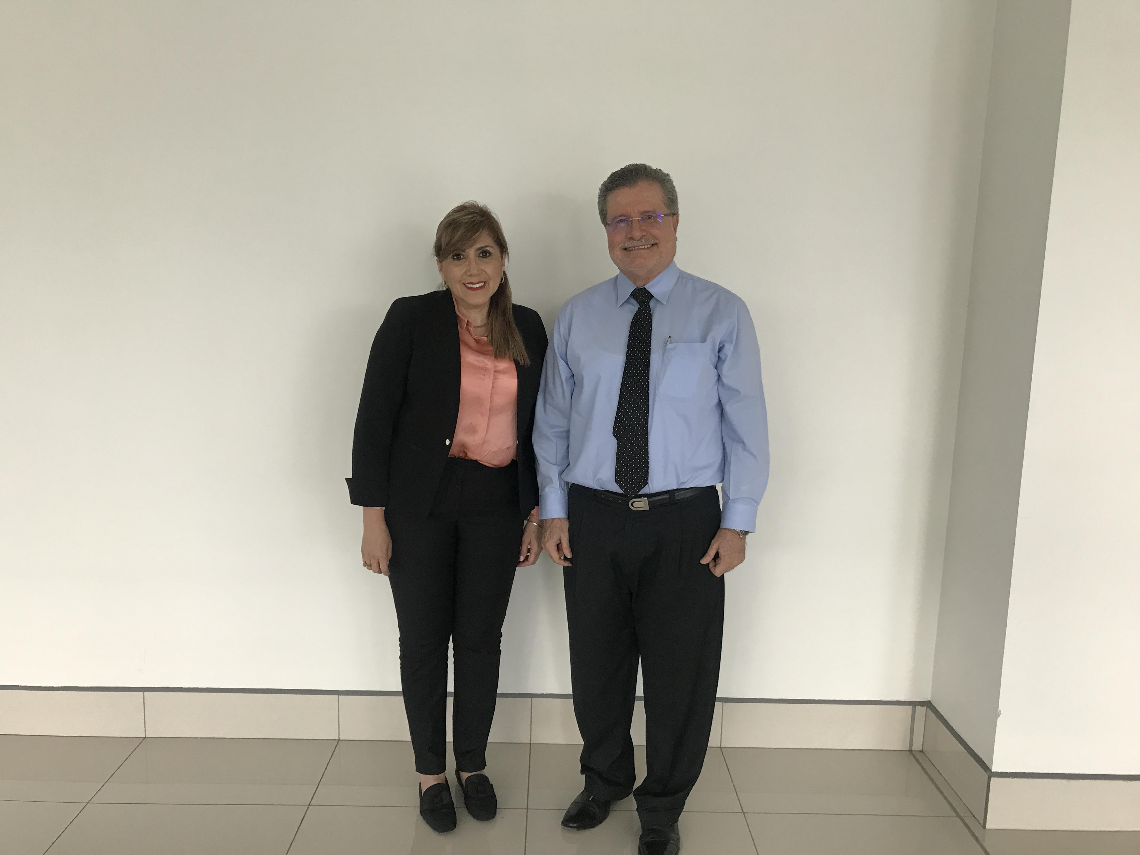

Resulta meritorio mencionar que la visita a Costa Rica resulto productiva, no solo por los importantes acercamientos con diferentes organizaciones, juristas y profesionales comprometidos con la causa de la protección de los derechos humanos, sino por la oportunidad de conocer el funcionamiento y bondades del sistema implementado por la Sala Cuarta Constitucional que, sin lugar a dudas, es una institución modelo para todos los órganos jurisdiccional de la justicia constitucional en la región.

1. **Visita de Estudio a la Ciudad de Washington D.C.:** En el marco de la invitación formulada por el Programa Estado de Derecho de la Agencia Internacional de Asuntos Antinarcóticos y Aplicación de la Ley –INL, por sus siglas en inglés– del Departamento de Estado del Gobierno de los Estados Unidos de América, se desarrolló una visita de estudio a la ciudad de Washington D.C. con el objetivo de conocer, de primera mano, el funcionamiento del sistema judicial de aquel país e interactuar con actores claves del sector justicia para evaluar las políticas de modernización que se han desarrollado en los últimos años. La visita de estudio se realizó del 29 de julio al 01 de agosto del año en curso y participaron, además de la delegación de funcionarios de la Corte de Constitucionalidad, el Presidente de la Corte Suprema de Justicia de Guatemala y colaboradores de esa institución.

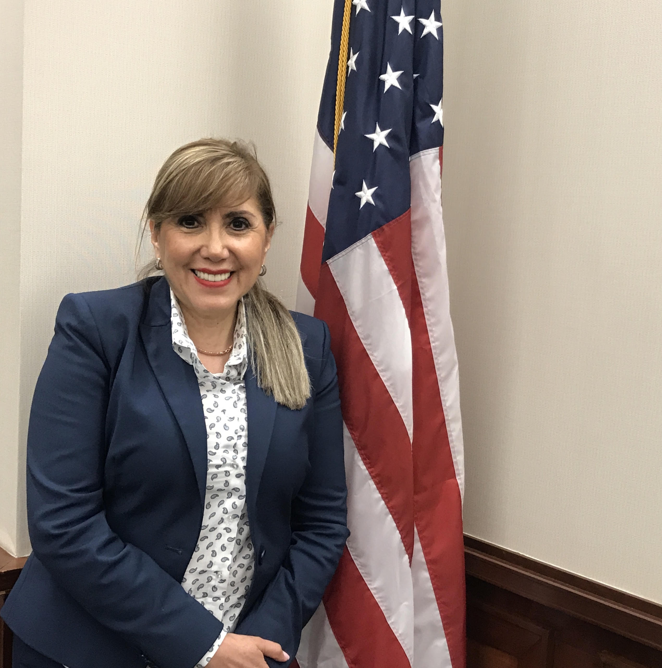

A continuación, se hace un resumen de las actividades:

1. *Visita a la Corte Superior del Distrito de Columbia:*

En la visita a la Corte Superior la delegación contó con el acompañamiento de Edna Rosario Muñoz, Directora Regional de los Programas del Hemisferio Occidental del Departamento de Justicia de EEUU, quien desarrolló un marco introductorio de los temas que se abordarían con los diferentes colaboradores del referido órgano jurisdiccional con quienes se desarrollarían las reuniones de trabajo. En la primera sesión se abordaron las siguientes temáticas:

- Funciones y procedimiento de la Corte Superior

- Manejo de a agendas de la Corte Superior, contrataciones y funcionamiento de sus sistemas de información de archivos y gestión de expedientes

- Desarrollo y planificación de audiencias de parte de los jueces que integran la Corte Superior

- Seguridad y resguardo de los jueces que integran la Corte Superior y manejo de las audiencias judiciales

Cada uno de los temas antes mencionados fueron tratados por diferentes personeros del Tribunal, incluyendo a personal administrativo del órgano jurisdiccional, agentes del Cuerpo de Alguaciles de los EEUU y el Juez Hiram Puig Lugo de la Corte Superior del Distrito de Columbia.

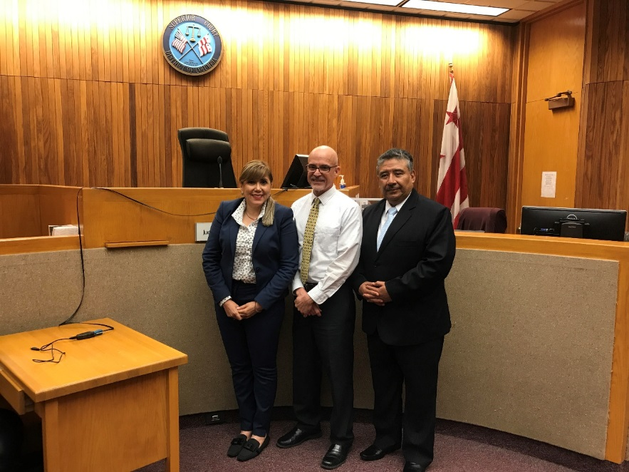

Posteriormente a ello, el Juez Puig Lugo compartió con la delegación su experiencia en el Tribunal y respondió a las interrogantes de las y los participantes. De la misma forma, la delegación tuvo la oportunidad de visitar la sala de vistas que preside el Juez aludido para conocer la forma en la que se desarrollan las audiencias judiciales en aquel Tribunal.

En la tarde, la delegación fue invitada a presenciar las audiencias de conocimiento de cargos en contra de las personas que habían sido detenidas ese fin de semana por la comisión de algún ilícito. El desenvolvimiento de ese las audiencias es expedito ya que el Juez competente únicamente se limita a darle a conocer al sindicado los motivos de su detención, establecer su situación legal y determinar la fecha para la audiencia en la que se llevara a cabo el debate. En la mayoría de casos los detenidos son puestos en libertad bajo el apercibimiento de que se presenten al debate para el que han sido convocados.

**Martes, 31 de julio**

La agenda de la primera jornada de trabajo se dividió de la siguiente manera:

*1) Visita a la sede de la Oficina Administrativa de los Tribunales de los Estados Unidos de América:*

La segunda visita se realizó a las Oficinas Administrativas de los Tribunales de los Estados Unidos de América cuya función principal es la de proporcionar una gama extensa de servicios a los tribunales federales de EEUU en lo relacionado a legislación, finanzas, automatización, dirección, administración y programas de apoyo. Esta oficina, tal y como se nos explicó, está supervisada por la Conferencia Judicial, y tiene la responsabilidad de ejecutar sus resoluciones. Su Titular es nombrado por el presidente de la Corte, y de esta Oficina Administrativa depende el Centro Judicial Federal, que es la agencia dedicada a la investigación y capacitación permanente. Sus principales responsabilidades son:

• Capacitación para jueces federales y empleados de tribunales.

• Investigación sobre la operación e historia de los tribunales federales.

• Recomendaciones sobre el funcionamiento de los tribunales federales.

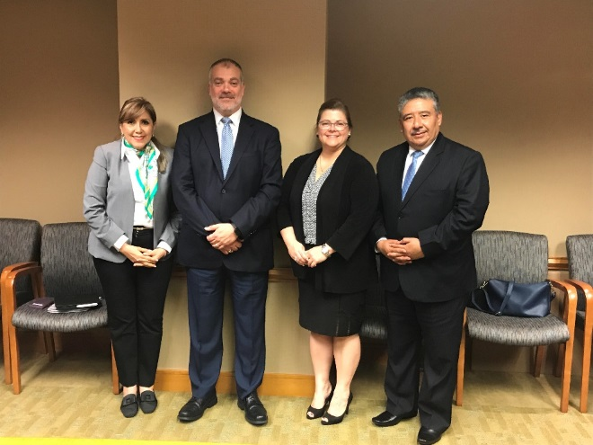En el encuentro interinstitucional participaron Gary Yakimov, Director de Datos, y Dena Eaton, Jefa de División de la Administración de las Cortes, quienes explicaron, entre otros temas, el diseño y funcionamiento del sistema informático de gestión administrativo, la forma en la que se evalúa el desempeño de los órganos jurisdiccionales a nivel federal en EEUU y el manejo de los indicadores judiciales del sistema de justicia federal. La delegación también compartió sus interrogantes sobre el trabajo de la Oficina Administrativa, especialmente en cuanto a su estructura organizativa y los mecanismos de coordinación con la amalgama de órganos jurisdiccionales federales en el país norteamericano. Se conversó sobre la posibilidad que la Oficina Administrativa pueda ser invitada a Guatemala para que técnicos de esa institución pueda ayudar a capacitar a los funcionarios del sistema de justicia.

1. *Visita a la Corte Suprema de Justicia de los Estados Unidos de América*

En la tarde la delegación tuvo la oportunidad de visitar la sede de la Corte Suprema de Justicia de los Estados Unidos de América para realizar un tour guiado en su edificio. La delegación pudo conocer la sala de vistas públicas, la biblioteca, las oficinas de los Jueces que integran el máximo órgano de justicia de EEUU, así como otras áreas de la institución. Por otro lado, la encargada del tour compartió con la delegación la historia de la Corte Suprema desde su establecimiento en 1789 e hizo relación a algunos de los fallos más significativos que conforman el acervo jurisprudencial del Tribunal.

Con ello culminó la última actividad de la visita de estudio de las autoridades judiciales guatemaltecas a la capital de EEUU.

1. **Encuentros interinstitucionales de la Magistrada Presidenta, Dina Ochoa, en su visita a la ciudad de Washington D.C.:** Adicionalmente, del 02 al 04 de agosto, la Magistrada Presidenta tuvo la oportunidad de sostener una serie de reuniones con algunos miembros del Congreso y Senado de los Estados Unidos de América, al igual que con representantes de diversas organizaciones internacionales con sede en esa ciudad, para conversar sobre los avances y desafíos del sistema de justicia constitucional en Guatemala e intercambiar impresiones sobre las perspectivas judiciales del país. De igual manera, se promovieron espacios de apoyo y cooperación para contribuir al trabajo, funcionamiento y modernización de la Corte de Constitucionalidad, componentes que forman parte integrante del Plan Estratégico Quinquenal de la institución.

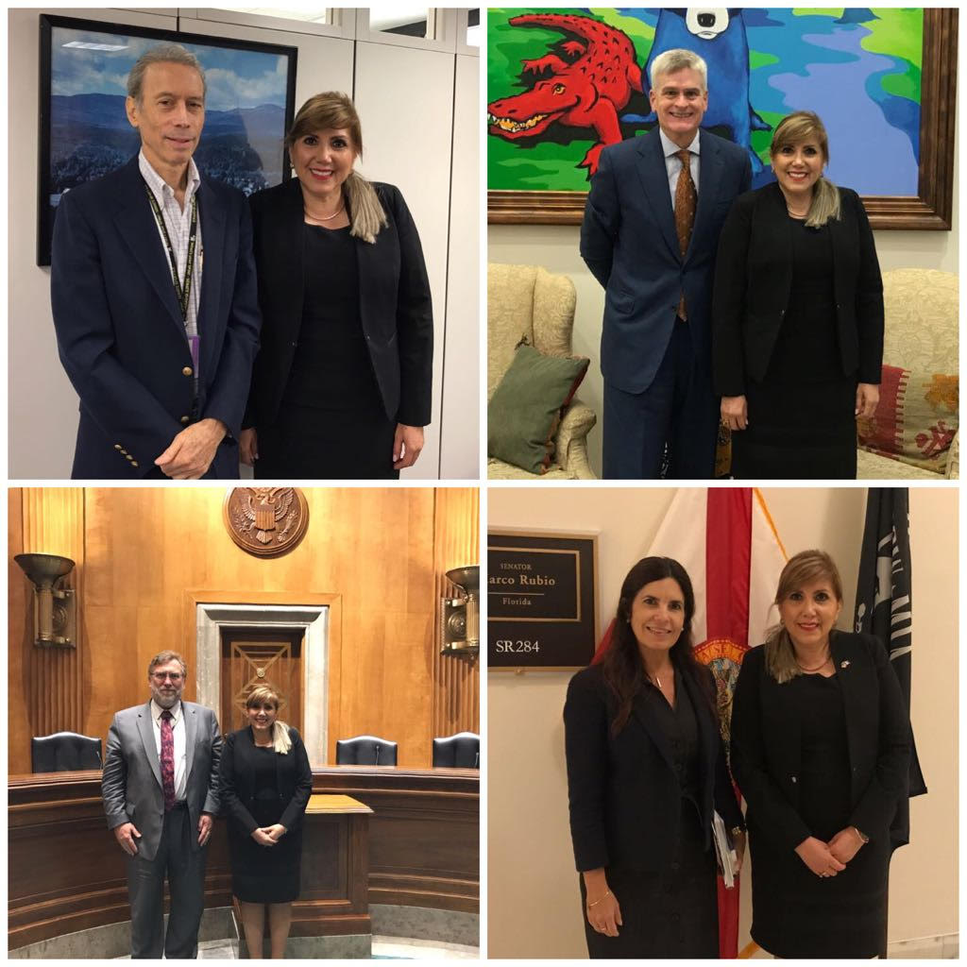

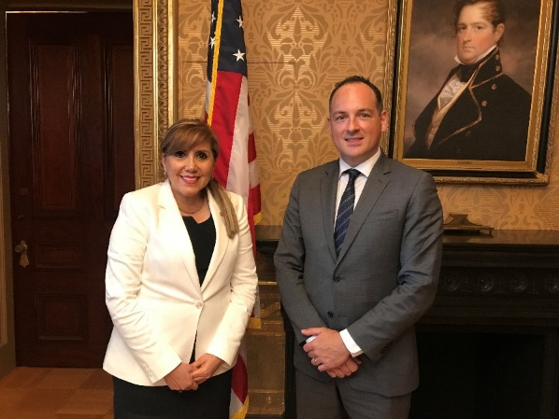Durante los encuentros sostenidos, se hizo manifiesto el interés por el desempeño del Tribunal Constitucional por las implicaciones que tiene en la gobernabilidad democrática y el sostenimiento del Estado de Derecho en Guatemala. De igual manera se advirtió el compromiso de parte de las instituciones de los Estados Unidos de América por apoyar los esfuerzos dirigidos a fortalecer al sector justicia en el triángulo norte centroamericano.

A continuación, la lista de instituciones y personas que sostuvieron reuniones con la Magistrada Presidenta:

* Eric Farnswoth, Vicepresidente de la organización Council of the Americas and Americas Society
* Michael Rieser, Asesor Senior del Comité de Relaciones Exteriores del Senador Patrick Leahy (D-VT)
* Bill Cassidy, Senador de los Estados Unidos de América por el Estado de Luisiana
* Caleb McCarry, Asesor Sénior del Comité de Relaciones Exteriores, oficina del Senador Bob Corker (R-TN)
* Viviana Bovo, Asesora sénior de Política Exterior del Senador Marco Rubio (R-FL).
* Brandon Yoder, Asesor Sénior del Comité de Relaciones Exteriores, oficina del Senador Bob Menéndez (D-NJ)
* Eric Jacobstein, asesor del Vicepresidente del Comité de Relaciones Exteriores, Congresista Eliot Engel (D-NY) y Sadaf Khan, asesora del Congresista Albio Sires (D-NJ)
* Ursula Indacochea, Fundación para el Debido Proceso (Due Process of Law Foundation)
* Luis Almagro, Secretario General de la Organización de Estados Americanos –OEA–.
* Landon Loomis, Asesor para el Hemisferio Occidental del Consejo de Seguridad Nacional (NSC) del Vicepresidente de EE. UU
* Jorge Familiar, Vicepresidente del Banco Mundial
* Michael Shifter, Dialogo Interamericano.
* Jason Marczack, Atlantic Council.
* Adriana Beltran, Oficina de Washington para Asuntos Latinoamericanos –WOLA–.

